分布式实训资源区块链平台

# 背景

为了适应卓越工程师计划2.0培育复合型、应用型人才的需要，高等学校各学科之间在人才培养体系、课程教学体系、实践双创体系不断融合。教师、学生在使用实训室的过程中，常常需要跨学科、跨学院、跨校区进行排课、实验分组、器材领用、报告提交、评价考核等工作。

在这一分布式场景下，需要建立一套资源科学占用、状态实时更新、跨院可用可查、防止越权调度的实训资源管理平台，区块链技术为此提供了分布式账本、智能合约、防篡改的有效机制。

# 方案

成都高新区优秀创业企业——成都边界元科技有限公司研制了“分布式实训资源区块链平台”。

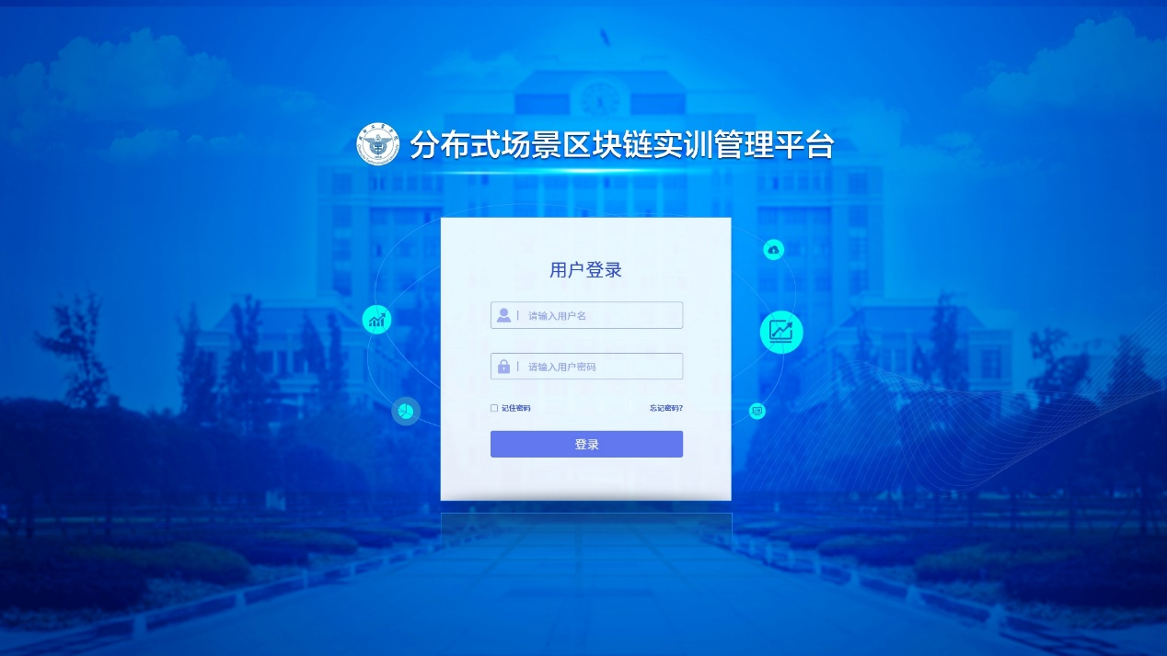

平台使用界面

平台使用联盟链区块链技术，为高校实验室提供实践教学（实验排课、开放实验、创新实验、实验室开放、实验成绩、实验考勤、实验预习、实验报告、实验过程、毕业实习、学科竞赛）、实验监控（实验门禁、设备电控、视频监控）、设备仪器（采购、审批、领用、借用、修理、报废等）、耗材低值品（耗材申报、采购、入库、领用、报废等）、大型仪器（仪器共享、仪器开放、仪器培训、仪器授权、仪器预约等）、实验资源（虚拟仿真、教学模拟软件、视频、课件、指导书、文档）、实验办公（课件、讲义、报告、视频、文件、邮件管理、在线交流、答疑、论坛）、报表与统计（人员统计、设备统计、实验室统计、数据上报7张基表）、安全与环境（安全制度、安全评估、安全准入、安全考试）等的实训资源的分布式统一管理功能。

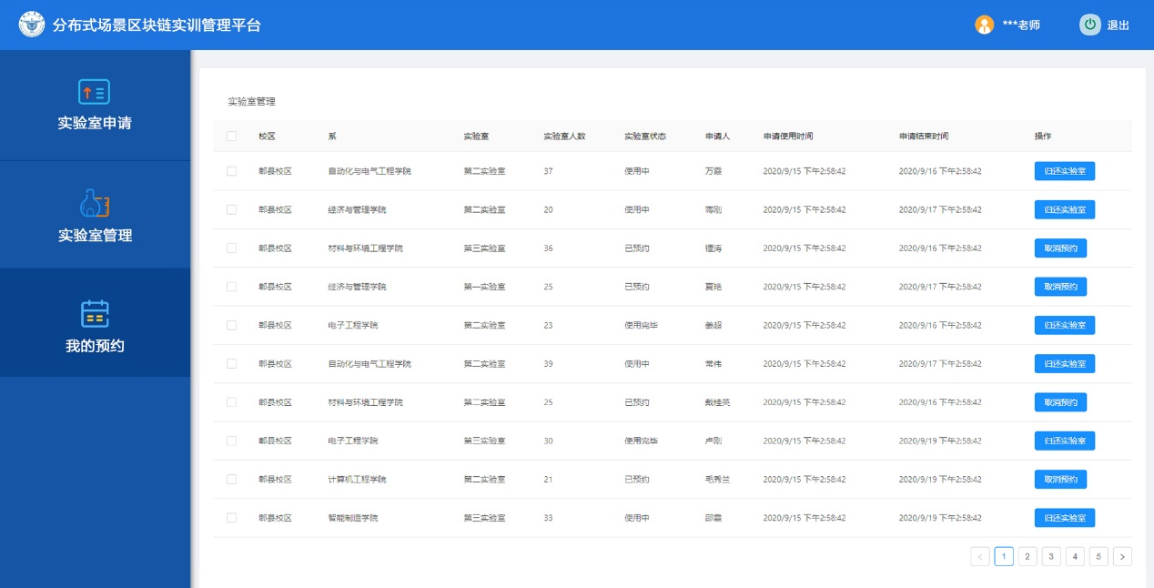

系统操作便捷，方便管理和使用

其中，区块链技术解决了如下问题：

* 利用区块链不可篡改、可追溯等特性，建立由不同院系管理的实训资源分布式账本，确保信息安全可靠
* 在院系、专业之间提供实训资源交叉利用的智能合约，将实验资源信息形成唯一有效的资产编码，链上确认权益；
* 实现对实训资源利用效率的分析；
* 实现院系之间管理费用的内部结算。

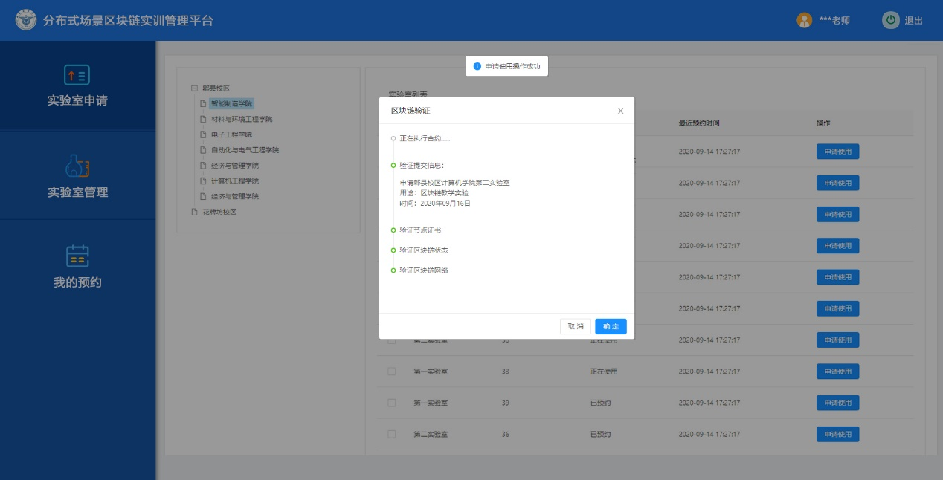

应用区块链技术对使用实验室资源申请进行验证

# 使用场景

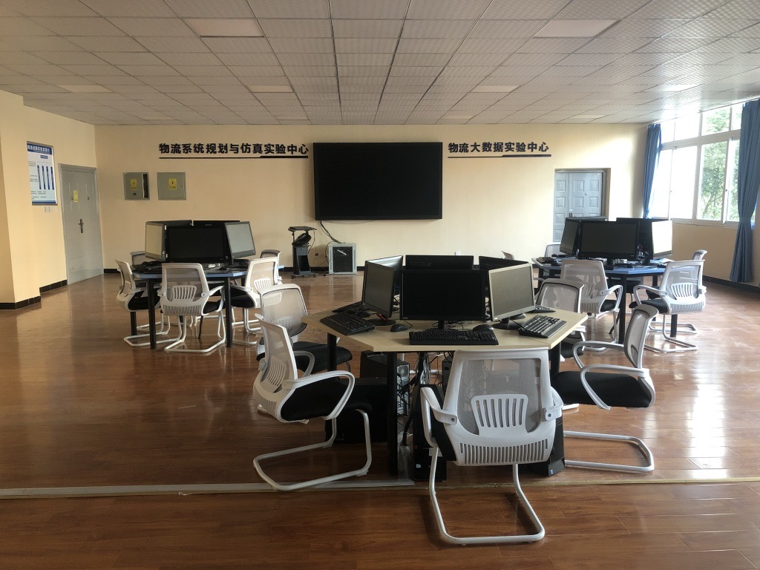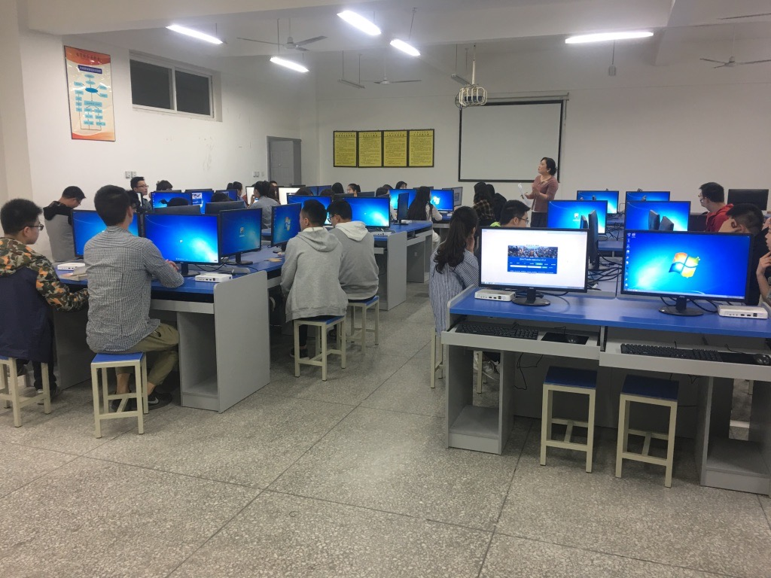

高校实验室、实训室现场图片

平台整合了实验室与实践教学及其相关工作的业务流程，内容涵盖了实验室建设、实验人员、实验用房、实践教学、开放实验、实验室开放、实验预约、实验课表、实验考勤、实验成绩、实验门禁、视频监控、设备耗材、大型仪器、数据上报、实验办公、实验资源、安全准入等元素，并通过区块链技术的应用，在满足传统实验实训管理平台功能的同时，保证了实验室申用全流程不可篡改性和透明性，确保信息安全可靠，保障了学校实验室固定资产评估和审计的合规性。

本平台是一套信息高度共享、使用方便、功能强大、使用稳定的管理信息系统软件，极大的提高了高校实验室管理水平和实践教学质量，同时为区块链技术应用提供了一个崭新的场景。

成都边界元科技有限公司

2022年1月